Curso Full Stack Codo a Codo Comisión: Docente: Alejandro José Zapata

Desafío Base de datos

- Dada la siguiente tabla de datos armar las tablas pertinentes con sus claves primarias y clave foránea correspondiente:

DNI | Nombre | Apellidos | Numero | Nombre | Presupuesto
 |  |  | departamento | Departamento
31096678 | Juan | Lopez | 14 | Informática | 80000
31096675 | Martin | Zarabia | 77 | Investigación | 40000
34269854 | Jose | velez | 77 | Investigación | 40000
41369852 | Paula | Madariaga | 77 | Investigación | 40000
33698521 | Pedro | Perez | 14 | Informática | 80000
32698547 | Mariana | Lopez | 15 | Gestión | 95000
42369854 | Abril | Sanchez | 37 | Desarrollo | 65000
36125896 | Marti | Julia | 14 | Informática | 80000
36985471 | Omar | Diaz | 15 | Gestión | 95000
32145698 | Guadalupe | Perez | 77 | Investigación | 40000
32369854 | Bernardo | pantera | 37 | Desarrollo | 65000
36125965 | Lucia | Pesaro | 14 | Informática | 80000
31236985 | Maria | diamante | 14 | Informática | 80000
32698547 | Carmen | barbieri | 16 | Comunicación | 75000

2) Realizar las siguientes consultas:

2.1 obtener los apellidos de los empleados

SELECT apellido FROM `empleados`
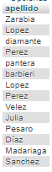

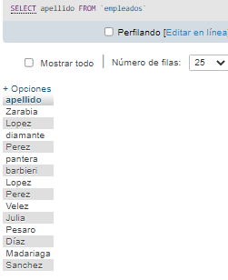

2.2 obtener los apellidos de los empleados sin repeticiones

SELECT DISTINCT apellido FROM `empleados`

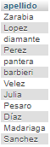

2.3 obtener los datos de los empleados que tengan el apellido Lopez

SELECT * FROM `empleados` WHERE apellido = 'Lopez'

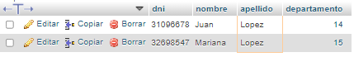

2.4 obtener los datos de los empleados que tengan el apellido Lopez y los que tengan apellido Perez

SELECT * FROM `empleados` WHERE apellido = 'Lopez' OR apellido = 'Perez'
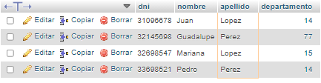

2.5 Obtener todos los datos de los empleados que trabajen en el departamento 14

SELECT * FROM `empleados` WHERE departamento = '14'

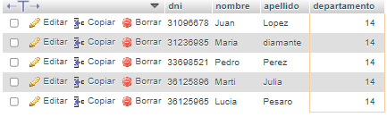

2.6 Obtener todos los datos de los empleados que trabajen en el departamento 37 y 77

SELECT * FROM `empleados` WHERE departamento = '77' OR departamento = '37'

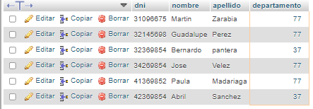

2.7 Obtener los datos de los empleados cuyo apellido comience con P

SELECT * FROM `empleados` WHERE apellido LIKE 'P%'

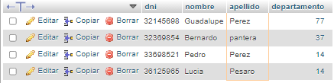

2.8 Obtener el presupuesto total de todos los departamentos

SELECT SUM(presupuesto) AS PresupuestoTotal FROM `departamentos`
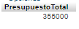

2.9 Obtener un listado completo de empleados, incluyendo por cada empleado los datos del empleado y de su departamento

SELECT *FROM `empleados` INNER JOIN `departamentos` on empleados.departamento= departamentos.codigo_dep

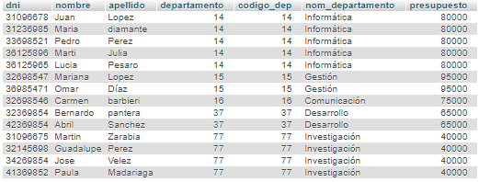

2.10 Obtener un listado completo de empleados, incluyendo el nombre y apellido del empleado junto al nombre y presupuesto de su departamento

SELECT empleados.nombre,apellido, departamentos.codigo_dep,presupuesto FROM `empleados` INNER JOIN `departamentos` on empleados.departamento= departamentos.codigo_dep
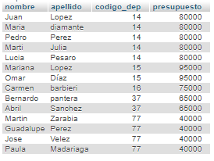

2.11 Obtener los nombres y apellidos de los empleados que trabajen en departamentos cuyo presupuesto sea mayor de 60000

SELECT empleados.nombre,apellido FROM `empleados` INNER JOIN `departamentos` ON empleados.departamento= departamentos.codigo_dep AND departamentos.presupuesto>60000
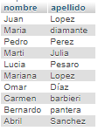

2.12 Añadir un nuevo departamento: Calidad con un presupuesto de 40000 y código 11, añadir un

empleado vinculado al departamento recién creado: Esther Vazquez, DNI 89267109
INSERT INTO `departamentos` VALUES('11', 'Calidad', '40000')

INSERT INTO `empleados` VALUES('89267109', 'Esther', 'Vazquez', 11)

2.13 Aplicar un recorte presupuestario del 10% a todos los departamentos
UPDATE `departamentos` SET presupuesto=presupuesto*0.9

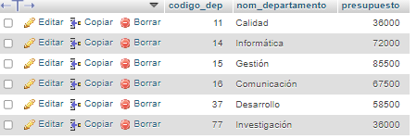

2.14 Reasignar a los empleados del departamento de investigación (código 77) al departamento de informática (código 14)

UPDATE `empleados` SET departamento=14 WHERE departamento=77

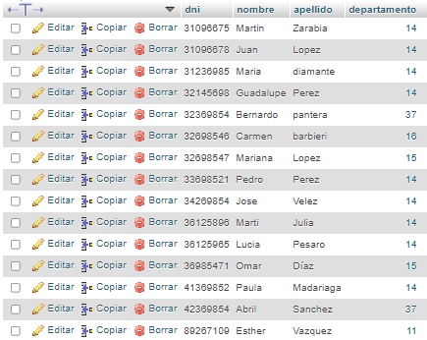

2.15 Despedir a los empleados del departamento de informática (código 14)

DELETE FROM `empleados` WHERE departamento=14

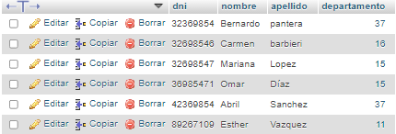

2.16 Despedir a los empleados que trabajen en departamentos con un presupuesto superior a 90000

DELETE FROM `empleados` WHERE departamento IN ( SELECT codigo_dep FROM `departamentos` WHERE presupuesto >=90000)

